Технический паспорт изделия
№ п/п | Наименование товара, его технических характеристик, потребительских свойств | Значение
1 | Артикул производителя | B2B LBM 5096 pl Black
2 | Штрихкод | 4630105163919
3 | Наименование | Защелка сантехническая магнитная, модель 5096, черная
4 | Категория | Защелки сантехнические с функцией запирания без механизма секретности
5 | Область применения | Для межкомнатных дверей санузлов и спален
6 | Торговая марка | Отсутствует
7 | Фото | 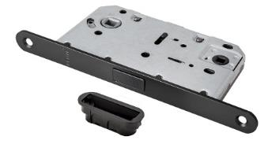
8 | Чертеж (эскиз) | 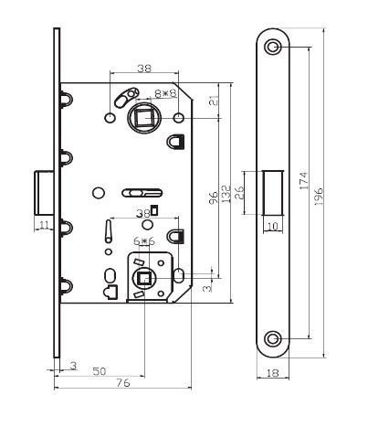
9 | Материал корпуса, лицевой и ответной планок | Сталь
10 | Материал основных элементов внутреннего механизма | Сплав на основе цинка
11 | Материал язычка | Пластик (полиамид) с магнитом внутри
12 | Декоративное покрытие | Полимерное
13 | Код цвета | Black
14 | Описание цвета | Черный
15 | Бэксет (расстояние между осью отверстия под соединительный стержень и наружной кромкой лицевой планки) | 50мм
16 | Комплект поставки | Комплект на одну дверь (защелка - 1шт, ответная планка - 1шт, шурупы крепления защелки - 2шт, шурупы крепления ответной планки - 2шт)
17 | Гарантийный срок | 1 год
18 | Срок службы | 10 лет
19 | Тип индивидуальной упаковки | Полиэтиленовый пакет
20 | Вместимость индивидуальной упаковки | 1 комплект
21 | Размер индивидуальной упаковки, мм | 210*90*20
22 | Масса индивидуальной упаковки, кг | 0,38
23 | Тип транспортной упаковки | Картонная коробка
24 | Вместимость транспортной упаковки | 50 комплектов
25 | Размер транспортной упаковки, мм | 530*410*125
26 | Масса транспортной упаковки, кг | 19,4

